Obliczenia i analiza śladu wodnego dla miasta Ełk

Poszukując nowatorskich rozwiązań w zakresie zarządzania zasobami wodnymi nasze miasto aktywnie uczestniczy w realizacji projektu pn. ,,Ślad wodny jako narzędzie edukacji, integracji i podejmowania inicjatyw na rzecz ochrony zasobów wodnych miast”.
Dotychczas w Polsce ślad wodny został oszacowany jedynie dla Wrocławia (w 2014 roku). W 2019 roku została zakończona analiza śladu wodnego dla kolejnych miast: Cieszyna, Ełku, Jasła, Kalisza oraz Milanówka. Wykonano ją w ramach realizacji projektu ,,Ślad wodny...”, współfinansowanego ze środków UE w ramach POIŚ, a realizowanego przez Stowarzyszenie Gmin Polska Sieć ,,Energie Cités”.
Według metodologii zaproponowanej przez dr. Wiesława Fiałkiewicza (Uniwersytet Przyrodniczy we Wrocławiu), ślad wodny miasta definiowany jest jako objętość wody, która została utracona, tzn. nie powróciła do zlewni, z której została pobrana, w granicach administracyjnych miasta. Brane są tu pod uwagę tylko tereny zurbanizowane, z pominięciem obszarów rolnych i przedsiębiorstw przemysłowych prowadzących własną gospodarkę wodną.
Przedstawiciele urzędu miasta i przedsiębiorstw wodociągowych uczestniczyli w cyklu 3 szkoleń, podczas których była omawiana koncepcja oraz metodologia obliczania śladu wodnego. Zaprezentowane zostały również konkretne przykłady oraz możliwości wykorzystania śladu wodnego do monitorowania i oceny gospodarowania zasobami wodnymi w mieście. Uczestnicy mieli również możliwość obliczenia osobistego wskaźnika śladu wodnego. Dzięki temu przekonali się jak niewielkie zmiany w codziennym życiu mogą wpłynąć na jego poprawę.
Ślad wodny został określony w podziale na: ślad zielony, niebieski oraz szary. Zielony ślad wodny to część wód opadowych, która nie zmienia się w spływ powierzchniowy, lecz jest pobrana przez rośliny do wzrostu lub transferowana do atmosfery w wyniku parowania z roślinności. Niebieski ślad wodny obejmuje parowanie z powierzchni uszczelnionych (zabudowa, ulice itp.), zużycie wody, magazynowanie wody opadowej oraz jej eksport poza granice miasta. Szary ślad wody określany jest jako objętość wody, która byłaby potrzebna do rozcieńczenia wytworzonych na danym obszarze zanieczyszczeń do takiego stopnia, aby jakość uzyskanej wody nie przekraczała ustalonych standardów. Szary ślad wodny określa się na podstawie ładunku zanieczyszczeń w ściekach.
Dane do wykonania obliczeń pozyskano za pomocą ankiety skierowanej do Urzędu Miasta, zaś pozyskane informacje dotyczyły gospodarki wodno-ściekowej, użytkowania terenu oraz jakości wód odprowadzanych z oczyszczalni w latach 2015 i 2016. Uzyskane wyniki obliczeń pozwoliły określić wielkość śladu wodnego miasta Ełk na poziomie 5,6 mln m³ w 2015 roku oraz 6,5 mln m³ w roku 2016. Różnica na przestrzeni roku wynika z faktu, że rok 2015 był rokiem ubogim w opady, zaś w 2016 było ich zdecydowanie więcej.
Wartość śladu wodnego przeliczona na jednego mieszkańca na dobę wyniosła odpowiednio 259 i 300 litrów w 2015 i 2016 roku. W przeliczeniu na jeden hektar zurbanizowanej powierzchni miasta, ślad wodny uzyskał wartość 3547 i 4116 m³ w latach 2015 i 2016.
Określono również ślad wodny dla rejonów miasta Ełk. Posłużono się danymi pozyskanymi z ankiety oraz danymi przestrzennymi w postaci map cyfrowych, które przedstawiały kategorie użytkowania oraz pokrycia terenu (rys. 1).
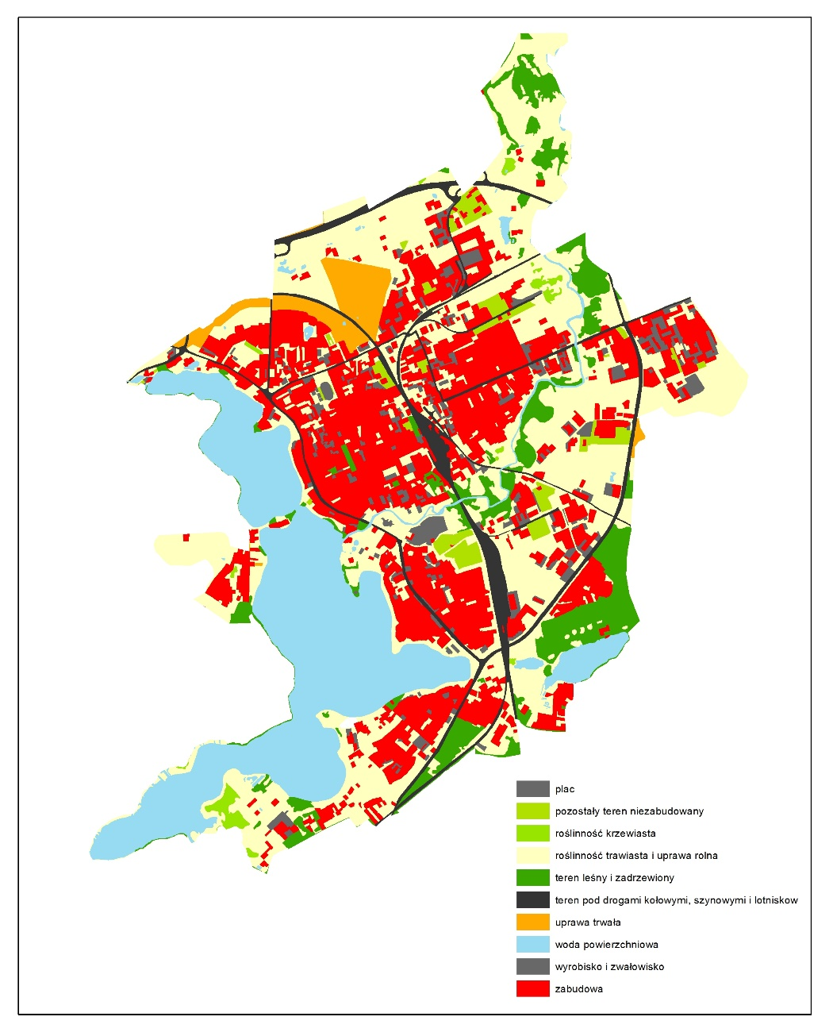
Rysunek 1. Mapa użytkowania/pokrycia terenu miasta Ełk (źródło: BDOT, GUGiK)

W wyniku przeprowadzonych obliczeń otrzymano rozkład przestrzenny poszczególnych składowych śladu wodnego, dla każdego wydzielonego obszaru administracyjnego, którym był obręb geodezyjny. Największy wpływ na całkowity ślad wodny w rejonach silnie zurbanizowanych ma niebieski i szary ślad wodny, natomiast tam gdzie przeważają tereny użytkowane rolniczo dominuje zielony ślad wodny. Założono jednak, że grunty rolne i lasy zostaną potraktowane jako tereny zielone, dlatego też największa ilość zielonego śladu wodnego przypadła na północny rejon. Ślad wodny terenów zurbanizowanych jest 17-krotnie mniejszy, niż suma śladów wodnych wszystkich obrębów.
Określono również wartości śladu wodnego dla budynku Urzędu Miasta Ełku i Starostwa Powiatowego (ul Piłsudskiego 4). Całkowity ślad wodny wyniósł 3299,8 m³/rok, przy czym 70% stanowił szary ślad wodny, generowany przez odprowadzane ścieki bytowe i deszczówkę.
W celu określenia wskaźnika śladu wodnego indywidualnego mieszkańca Ełku sporządzono ankietę z pytaniami dotyczącymi: wzorca konsumpcji, formy korzystania z wody podczas wykonywania codziennych czynności oraz wysokości rocznych rozchodów. W wyniku przeprowadzonych obliczeń, uśredniony ślad wodny przypadający na mieszkańca miasta wyniósł 1190 m³/M/rok (ilość wody w m³ przypadająca na jednego mieszkańca w ciągu roku). Znaczna część przypadła na konsumpcję artykułów spożywczych (883 m³/M/rok). Prawie pięciokrotnie mniej wynosił ślad wodny mieszkańca wynikający z zakupu artykułów przemysłowych oraz ponad sześciokrotnie mniej w wyniku zużycia wody na cele gospodarcze (wewnątrz i na zewnątrz budynku).
Porównując uzyskany wynik całkowitego śladu wodnego dla mieszkańca miasta Ełku widać wyraźnie, że jest on niższy od wielkości śladu wodnego oznaczonego dla statystycznego Polaka, który wynosi 1405 m³/M/rok. Prawdopodobnie na taki wynik ma wpływ wykształcenie i wiek grupy respondentów. Jak wykazują liczne badania socjologiczne, wpływ na zachowanie konkretnych osób ma to, ile mają lat, gdzie mieszkają, jakie mają wykształcenie i jak zostały wychowane. 69% ankietowanych mieszkańców miało wykształcenie wyższe, a 39% respondentów reprezentowało grupę wiekową 31 – 40 lat. Osoby te są najczęściej bardziej świadome potrzeby racjonalnego podejścia do gospodarowania zasobami wodnymi, a tym samym stosowania w życiu codziennym dobrych praktyk, które pozwalają na oszczędzanie wody.
Wielkość śladu wodnego pomaga zrozumieć skalę bezpośredniego zużycia wody, obejmującego wykorzystanie w gospodarstwach domowych do picia, mycia, prania czy podlewania ogrodów oraz pośredniego jej zużycia, czyli podczas produkcji dóbr np. ubrań czy komputerów, z których korzystamy na co dzień. Do przykładowych możliwości oszczędnego gospodarowania wodą w gospodarstwie domowym można zaliczyć m.in.:
- sprawdzanie nieszczelności instalacji w mieszkaniu czy budynku, spłuczek, kranów itp.,
- dokładne zakręcanie kranów po każdorazowym użyciu wody oraz wyposażenie ich w perlator zwiększający optycznie strumień wody poprzez znaczne jej napowietrzenie,
- wyposażenie spłuczki w toalecie w dwufunkcyjny przycisk,
- przed wylaniem wody należy się zastanowić czy nie można jej użyć powtórnie do np. podlewania czy sprzątania,
- branie krótkich kąpieli pod prysznicem, co zapobiega marnowaniu dużych ilości wody.
Podczas prac na zewnątrz lub w obrębie budynku również można wprowadzić kilka usprawnień pozwalających na oszczędzanie wody np.:
- podlewanie ogrodu powinno odbywać się systemem nawadniającym z odpowiednio dobraną długością nawadniania oraz końcówkami pozwalającymi na precyzyjne i wodo oszczędne nawadnianie,
- do podlewania trawników można wykorzystywać nagromadzoną wcześniej, w czasie opadów deszczówkę,
- samochody należy myć w myjni a nie w ogrodzie, co pozwala zmniejszyć stopień zanieczyszczenia odprowadzonych spływów do środowiska,
- zapobiegać nieszczelnościom w wężu ogrodowym, które powodują marnowanie dużej ilości wody podczas korzystania z niego.

Prowadzenie działań w zakresie określenia śladu wodnego mieszkańców może znacząco wpływać na kształtowanie oraz wzrost ich świadomości w zakresie oszczędzania wody oraz możliwości jej powtórnego wykorzystywania w życiu codziennym. Zagadnienie zrównoważonej gospodarki zasobami wodnymi na obszarze zurbanizowanym ma szczególne znaczenie w kontekście adaptacji naszych miast do zmian klimatu. Bardzo ważną kwestią jest uświadamianie mieszkańcom nie tylko ile wody potrafimy zużywać, ale także przedstawienie ile jej marnujemy, a zatem ile jej możemy zaoszczędzić bez znaczącego obniżana komfortu życia.
W ramach projektu został opracowany kalkulator śladu wodnego, który może być wykorzystywany przez wszystkich zainteresowanych poznaniem swojego ślady wodnego oraz racjonalizacją gospodarki wodnej. Jest on dostępny pod adresem: http://www.kalkulator.sladwodnymiast.pl/. Tam również zebrano dobre praktyki w zakresie gospodarki wodnej w mieście i budynku.

